Go Along Co., Ltd.
User Manual · Fameline Dock Queue
คู่มือการใช้งาน
สำหรับลูกค้า ผู้ขาย และคนขับ (LINE OA)

ระบบจองคิวรับ–ส่งสินค้าออนไลน์ผ่าน LINE
เพิ่มเพื่อน LINE OA จองคิว รับแจ้งเตือนสถานะคิว และดูคิวของตนเองจากเมนู LINE
จัดทำโดย Go Along Co., Ltd. (บริษัท โกอะลอง จำกัด)
เอกสาร เวอร์ชัน 1.2 · ตุลาคม 2026
CONTENTS

สารบัญ
คู่มือการใช้งานสำหรับลูกค้า ผู้ขาย และคนขับ (LINE OA)
01 LINE OA ช่วยอะไรบ้าง
02 เพิ่มเพื่อน LINE OA
03 เปิดลิงก์จองคิวผ่าน LINE
04 ข้อความที่ได้รับหลังจองคิว
05 รายการแจ้งเตือนทั้งหมด
06 คิวของฉัน · สถานะ SO · ติดต่อคลัง
07 สำหรับคนขับ
08 ปัญหาที่พบบ่อย
09 ขั้นตอนทดสอบกับ LINE OA จริง
ภาพรวม

LINE OA ช่วยอะไรบ้าง
LINE OA ของคลังส่งแจ้งเตือนสถานะคิวให้อัตโนมัติ และเปิดดูคิวของท่านได้ตลอดเวลา
ลูกค้า / ผู้ขาย  - รับลิงก์จองคิวของ SO / PO  - แจ้งเมื่อรับคำขอจอง ยืนยันคิว เลื่อน หรือยกเลิก  - ได้เลข DO และลิงก์สำหรับคนขับ  - เมนู: คิวของฉัน · สถานะ SO · ติดต่อคลัง |  | คนขับ  - รับใบงาน: เลขคิว วันเวลา ท่า เลข DO  - แจ้งเมื่อถึงคิว พร้อมชื่อท่าที่ต้องเข้า  - แจ้งเมื่อท่ายังไม่ว่าง หรือเลยเวลานัด

- เพิ่มเพื่อน LINE OA ของคลัง (@307ghkbr)
- เปิดลิงก์จองคิวที่ได้รับจากฝ่ายขาย / ฝ่ายจัดซื้อ ผ่าน LINE 1 ครั้ง ระบบจะจำบัญชี LINE ของท่าน
- จองคิว แล้วรอรับแจ้งเตือนทาง LINE
- ส่งต่อลิงก์สำหรับคนขับให้ผู้ขับรถ คนขับเปิดผ่าน LINE เพื่อรับแจ้งเมื่อถึงคิว
หมายเหตุ LINE OA ตอบกลับอัตโนมัติเท่านั้น ไม่มีเจ้าหน้าที่อ่านแชท หากต้องการสอบถาม กรุณาติดต่อเจ้าหน้าที่โดยตรง
เริ่มต้นใช้งาน

เพิ่มเพื่อน LINE OA
สแกน QR หรือเปิดลิงก์ด้านล่างจากโทรศัพท์ที่ใช้ LINE
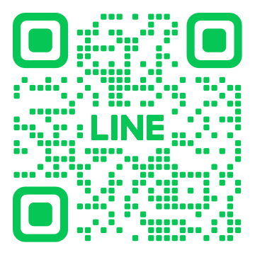
ช่องทาง | ค่า
ลิงก์ | https://lin.ee/yNBPi1s
LINE ID | @307ghkbr
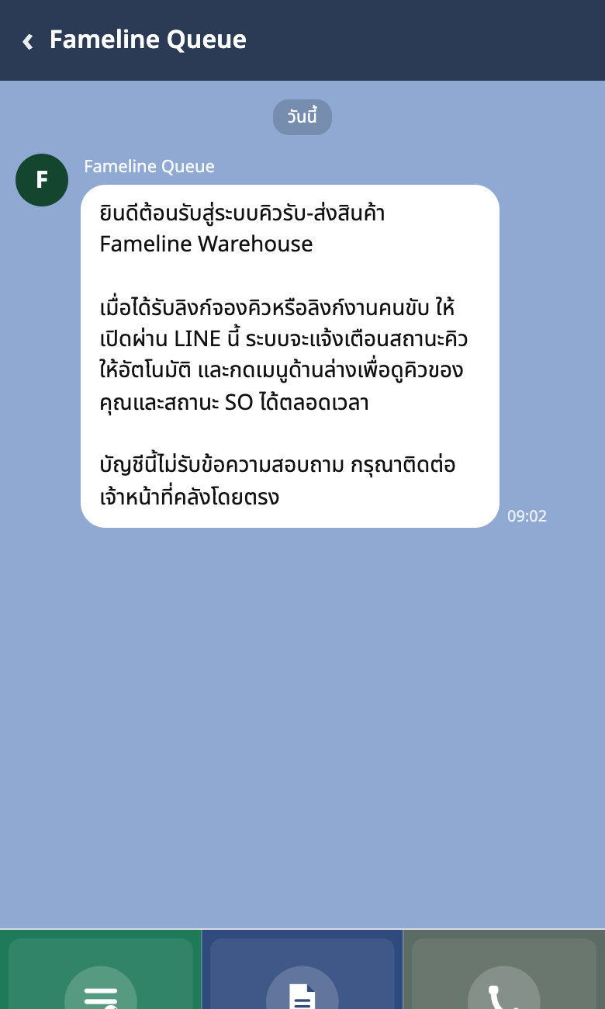
- สแกน QR ด้วยกล้องหรือแอป LINE หรือกดลิงก์ https://lin.ee/yNBPi1s แล้วกด เพิ่มเพื่อน
- LINE OA ส่งข้อความต้อนรับ และแสดงเมนู 3 ปุ่มด้านล่างห้องแชท
- หากยังไม่เคยเปิดลิงก์จองคิวผ่าน LINE เมนูจะยังไม่พบข้อมูลของท่าน ทำขั้นตอนหน้าถัดไปก่อน
หมายเหตุ ต้องเป็นเพื่อนกับ LINE OA จึงจะได้รับข้อความแจ้งเตือน หากบล็อก OA ระบบจะส่งข้อความไม่ได้
เริ่มต้นใช้งาน

เปิดลิงก์จองคิวผ่าน LINE
การเปิดลิงก์ผ่าน LINE ครั้งแรกคือการผูกบัญชี LINE ของท่านกับเอกสาร
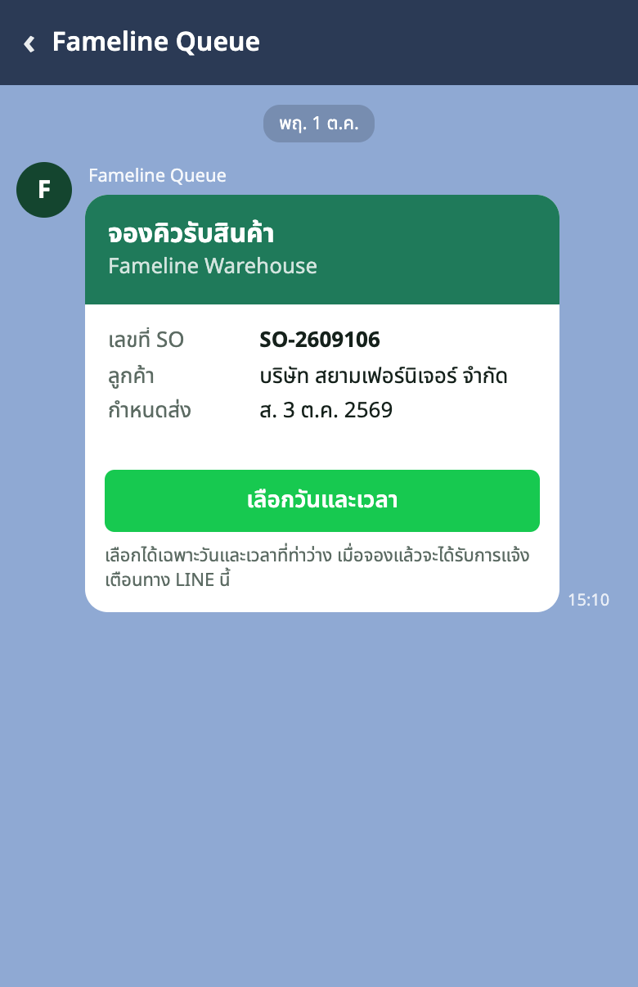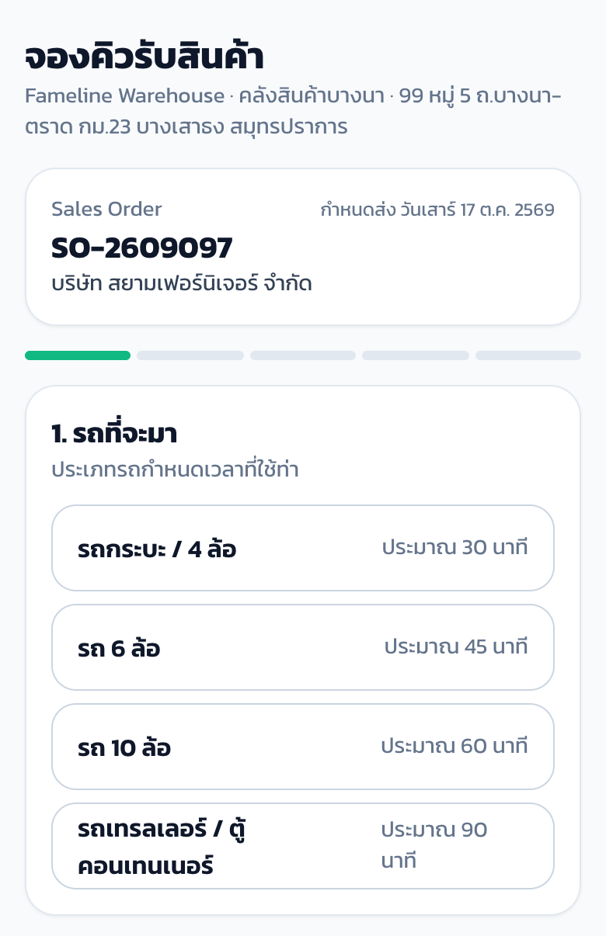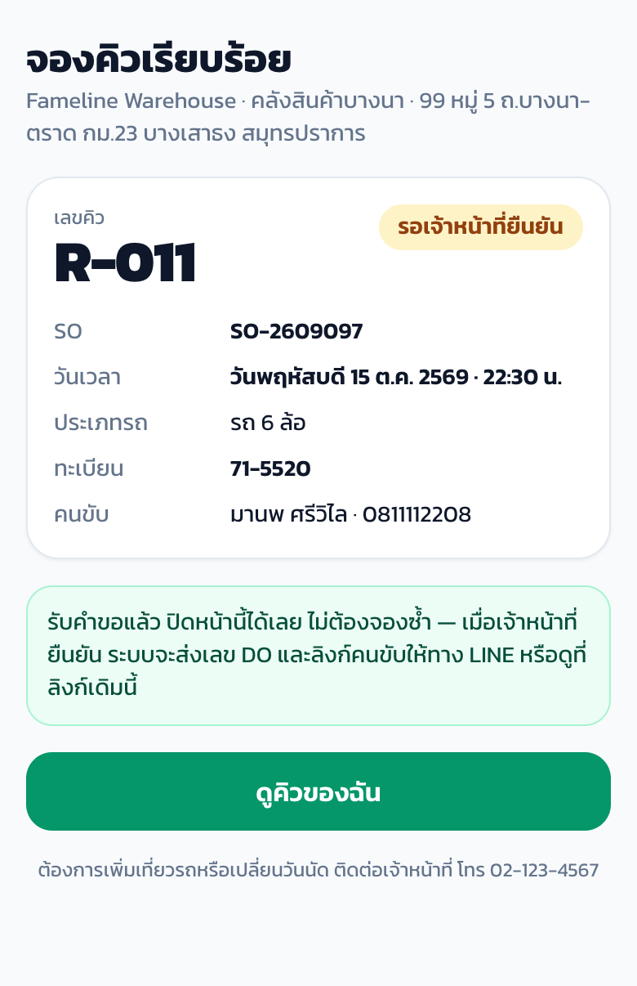
ซ้าย: ลิงก์จองที่ส่งทาง LINE · กลาง: หน้าจองคิว · ขวา: จองสำเร็จ
- ฝ่ายขาย / ฝ่ายจัดซื้อส่งลิงก์จองคิวของเอกสารให้ทาง LINE OA (การ์ด จองคิวรับสินค้า) หรือส่งลิงก์ / QR ทางช่องทางอื่น
- กด เลือกวันและเวลา หน้าจองคิวจะเปิดภายใน LINE และแสดง ✅ รับแจ้งเตือนทาง LINE แล้ว
- เลือกประเภทรถ วัน และช่วงเวลา กรอกทะเบียนรถ ชื่อคนขับ และเบอร์โทรคนขับ (จำเป็นทั้ง 3 ช่อง) แล้วยืนยัน
ข้อควรระวัง หากเปิดลิงก์ในเบราว์เซอร์ (Chrome / Safari) ระบบยังจองได้ แต่จะไม่รู้จักบัญชี LINE ให้กดแถบ เปิดใน LINE ด้านบนหน้าจอ

หมายเหตุ ลิงก์จองใช้ได้กับเอกสารฉบับนั้นเท่านั้น และมีวันหมดอายุ หากลิงก์หมดอายุ ขอลิงก์ใหม่จากเจ้าหน้าที่
แจ้งเตือน

ข้อความที่ได้รับหลังจองคิว
ระบบส่งการ์ดสถานะทุกครั้งที่คิวเปลี่ยน ทุกการ์ดมีปุ่มเปิดดูรายละเอียด
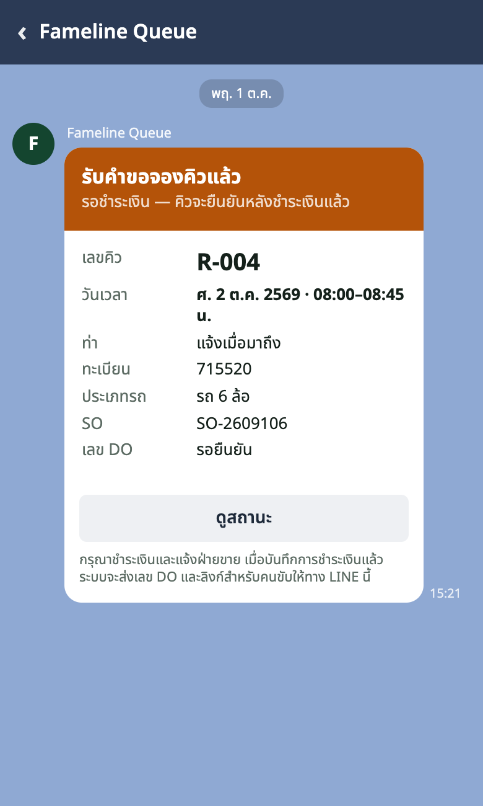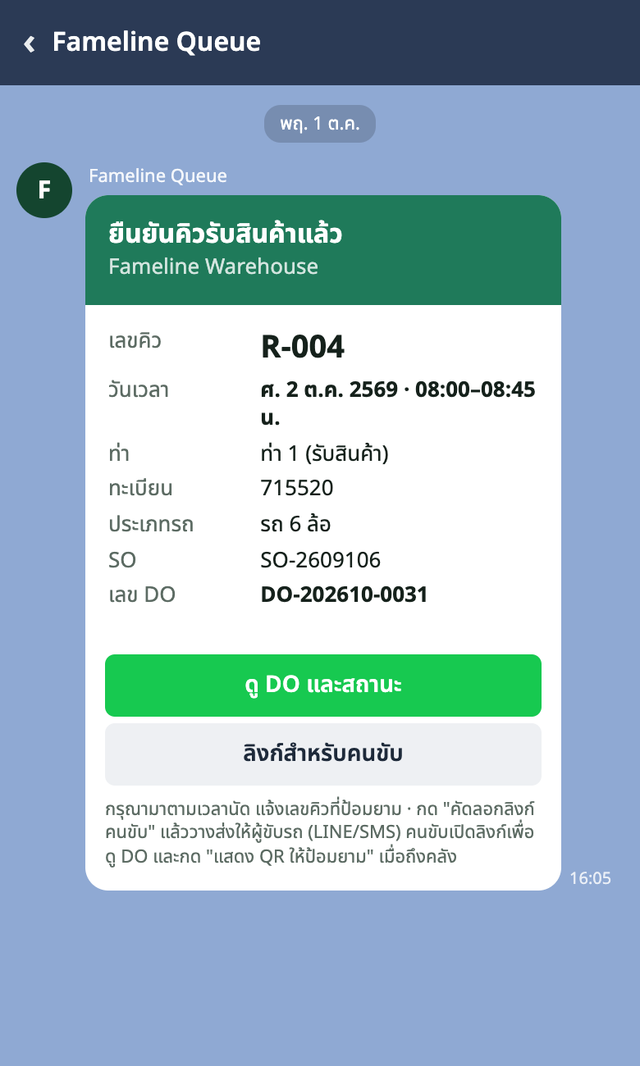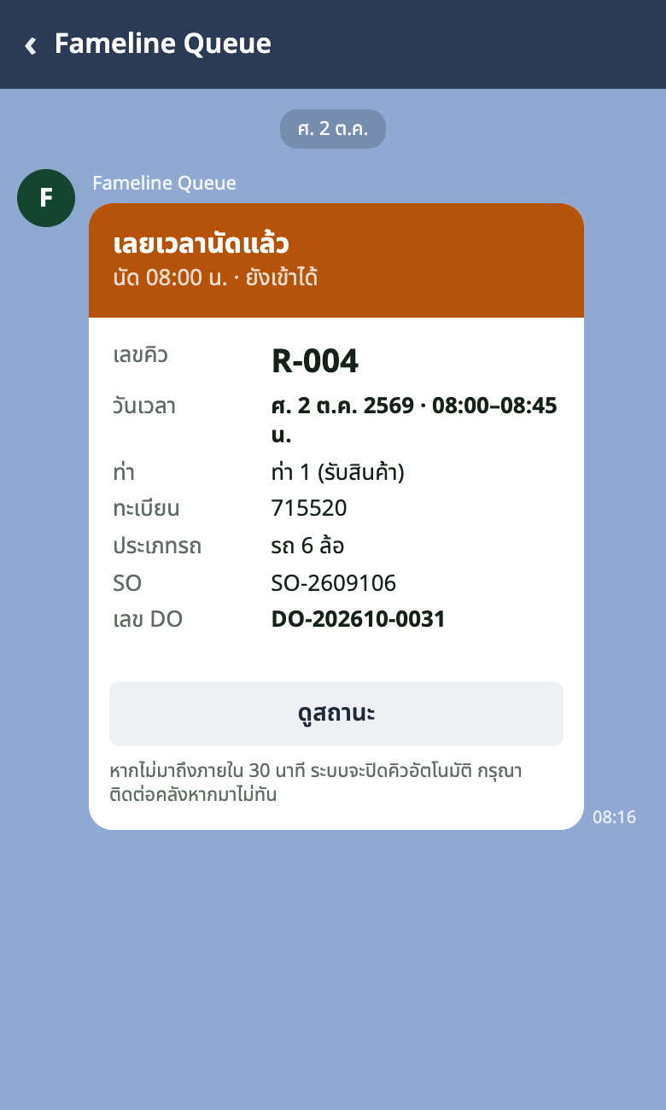
ซ้าย: รับคำขอจองแล้ว · กลาง: ยืนยันคิว + เลข DO · ขวา: เลยเวลานัด
- รับคำขอจองคิวแล้ว: รอเจ้าหน้าที่ยืนยัน หรือรอชำระเงิน (SO ที่ยังไม่ชำระ)
- ยืนยันคิวแล้ว: ได้เลข DO กด ลิงก์สำหรับคนขับ เพื่อส่งต่อให้ผู้ขับรถ
- มาถึงคลังตามเวลานัด แจ้งเลขคิวที่ป้อมยาม
แจ้งเตือน

รายการแจ้งเตือนทั้งหมด
ข้อความที่ลูกค้า / ผู้ขาย และคนขับอาจได้รับ และสิ่งที่ควรทำ
ข้อความ | ได้รับเมื่อ | ผู้รับ | สิ่งที่ควรทำ
รับคำขอจองคิวแล้ว | จองคิวผ่านลิงก์สำเร็จ | ลูกค้า / ผู้ขาย | รอเจ้าหน้าที่ยืนยัน หรือชำระเงิน (SO)
คิวกำลังจะถูกยกเลิก | SO ยังไม่ชำระเงิน ใกล้ถึงกำหนด | ลูกค้า | ชำระเงินและแจ้งฝ่ายขายก่อนเวลาที่ระบุ
ยืนยันคิวแล้ว | เจ้าหน้าที่อนุมัติ ออกเลข DO | ลูกค้า / ผู้ขาย | ส่งต่อลิงก์คนขับ มาตามนัด
งานรับ / ส่งสินค้า (ใบงาน) | เจ้าหน้าที่ส่งใบงานทาง LINE | คนขับ | เปิดลิงก์ดู DO และท่า
เจ้าหน้าที่เลื่อนคิว | คลังเปลี่ยนวัน เวลา หรือท่า | ลูกค้า / ผู้ขาย | ตรวจเวลาใหม่ แจ้งคนขับ
คิวล่าช้ากว่ากำหนด | มาถึงแล้ว เลยเวลานัด ท่ายังไม่ว่าง | คนขับ | รอในลานจอด
ถึงคิวของคุณแล้ว | ระบบหรือเจ้าหน้าที่เรียกเข้าท่า | คนขับ และลูกค้า | นำรถเข้าท่าตามที่ระบุทันที
เลยเวลานัดแล้ว | เลยเวลานัด ยังไม่เช็คอิน | คนขับ และลูกค้า | รีบมาถึง หรือติดต่อคลัง
ยกเลิกคิว | ลูกค้ายกเลิกเอง คลังยกเลิก หรือไม่ชำระเงินตามกำหนด | ลูกค้า / ผู้ขาย | จองใหม่จากลิงก์เดิมได้
ปิดคิว: ไม่มาตามนัด | ไม่มาภายในเวลาที่กำหนด | ลูกค้า / ผู้ขาย | จองใหม่ หรือติดต่อเจ้าหน้าที่

หมายเหตุ คนขับได้รับข้อความเฉพาะเมื่อเปิดลิงก์สำหรับคนขับผ่าน LINE แล้ว และเป็นเพื่อนกับ LINE OA
เมนู LINE

คิวของฉัน · สถานะ SO · ติดต่อคลัง
กดเมนูด้านล่างห้องแชทเพื่อดูข้อมูลล่าสุดได้ตลอดเวลา
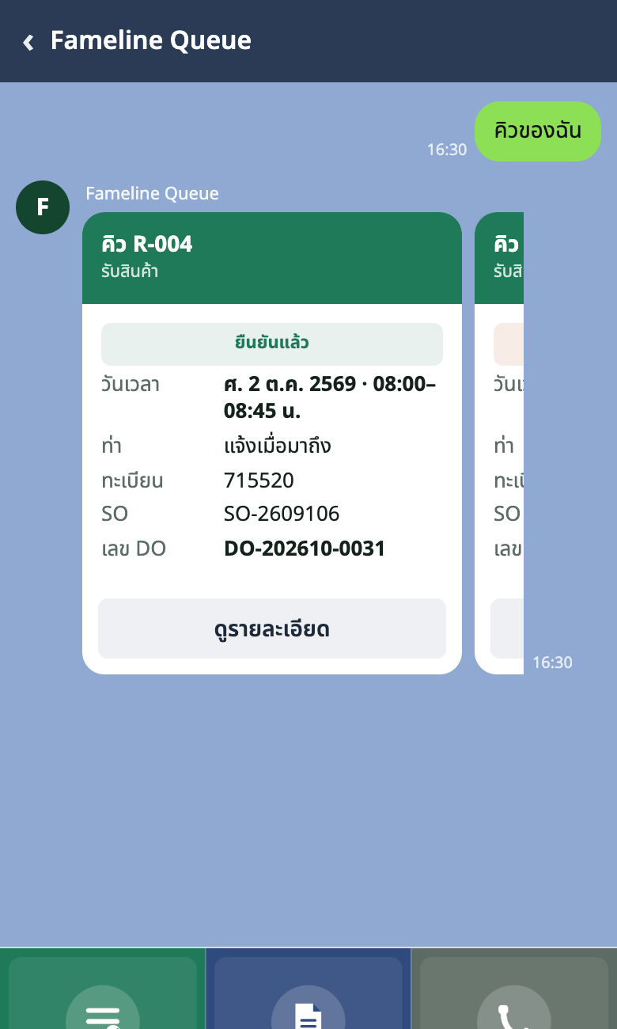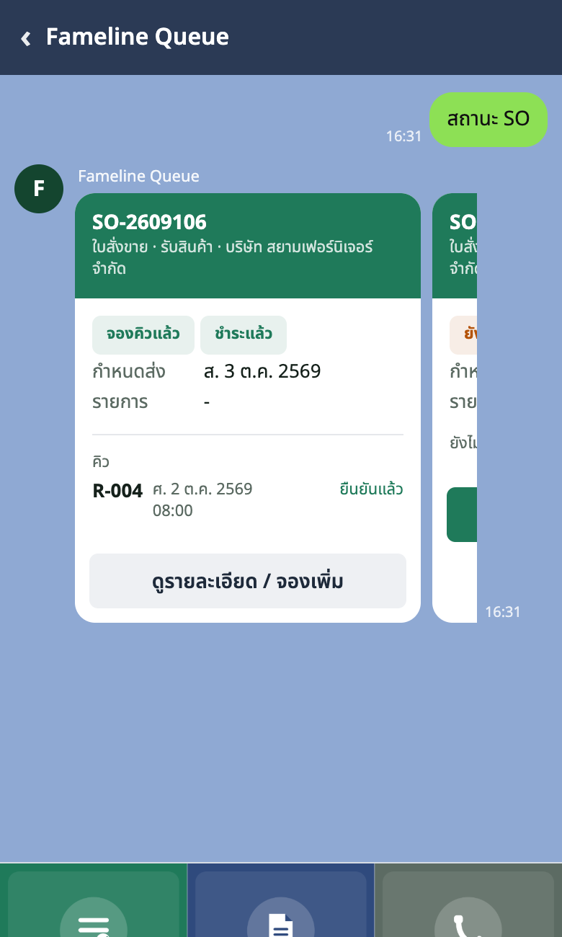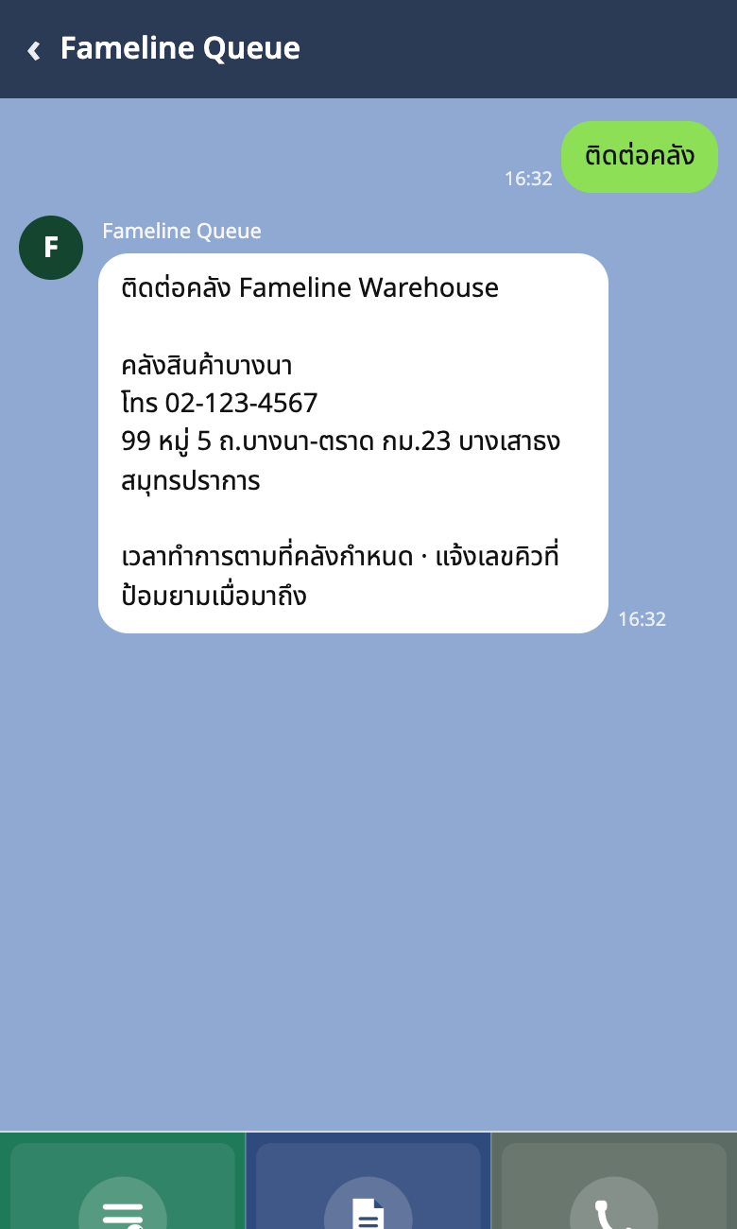
- คิวของฉัน: คิวที่ยังไม่เสร็จตั้งแต่วันนี้เป็นต้นไป พร้อมสถานะ ท่า และเลข DO เลื่อนซ้าย–ขวาเพื่อดูคิวถัดไป
- สถานะ SO: เอกสารที่เปิดอยู่ สถานะการชำระเงิน และคิวของเอกสาร กด จองคิว เพื่อจองจากเมนูได้ทันที
- ติดต่อคลัง: เบอร์โทรและที่อยู่ของคลังแต่ละสาขา
หมายเหตุ พิมพ์คำว่า คิว SO หรือ ติดต่อ ในห้องแชทได้ผลเหมือนกดเมนู · แสดงสูงสุด 10 รายการต่อครั้ง
คนขับ

สำหรับคนขับ
คนขับไม่ต้องสมัครหรือล็อกอิน ใช้ลิงก์สำหรับคนขับที่ได้รับจากลูกค้าหรือเจ้าหน้าที่
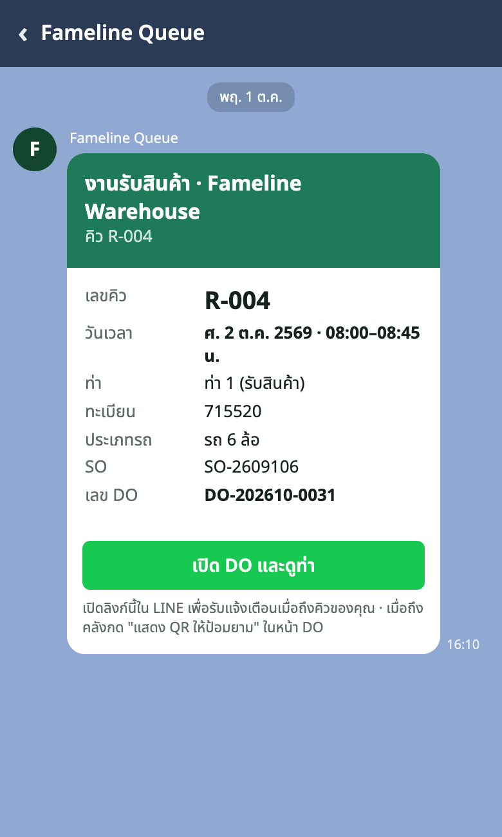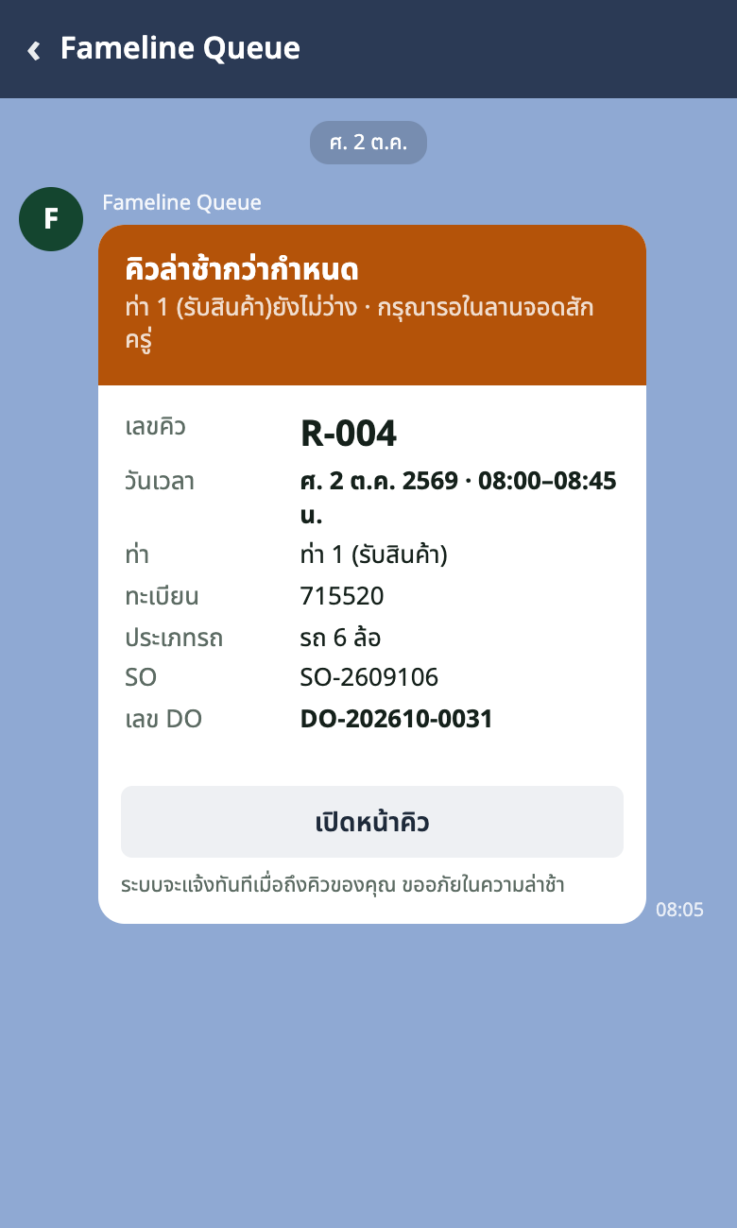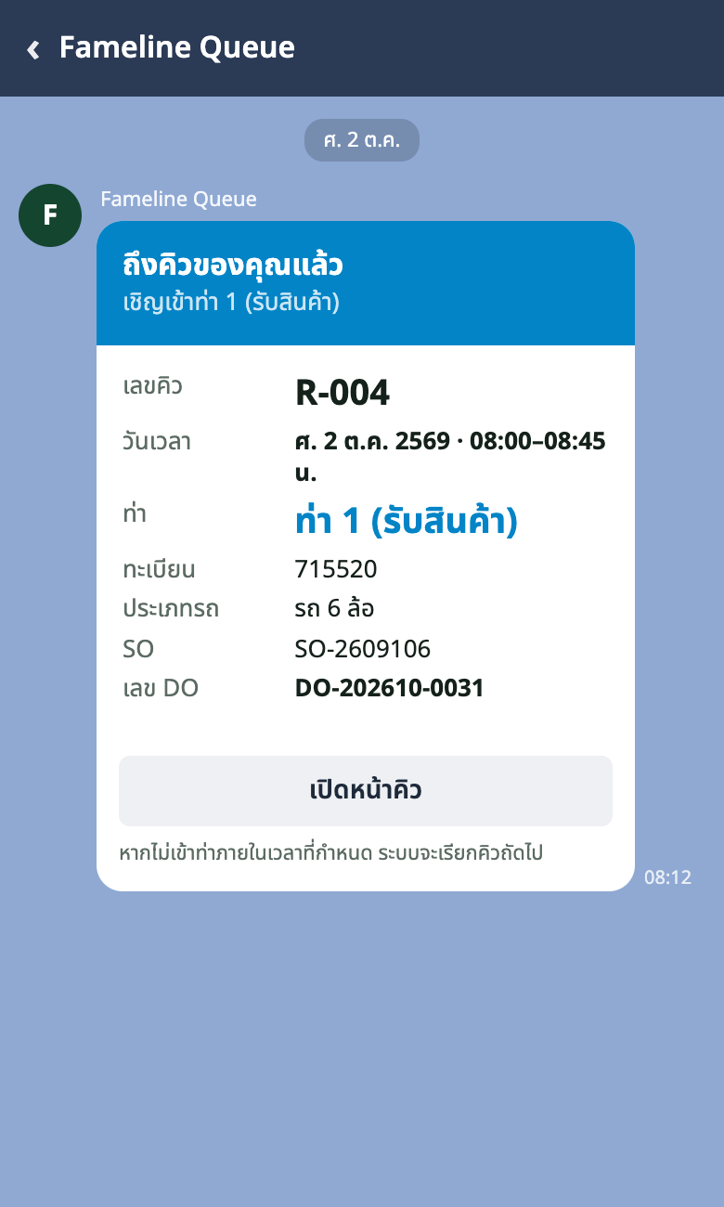
ซ้าย: ใบงาน · กลาง: ท่ายังไม่ว่าง กรุณารอ · ขวา: ถึงคิว เชิญเข้าท่า
- ลูกค้ากด ลิงก์สำหรับคนขับ ในการ์ดยืนยันคิว แล้วส่งต่อให้คนขับทาง LINE
- คนขับเพิ่มเพื่อน LINE OA (@307ghkbr) แล้วเปิดลิงก์ผ่าน LINE 1 ครั้ง
- วันนัด เมื่อถึงคลัง กด ฉันมาถึงแล้ว — เช็คอิน ในหน้าคนขับ (ต้องเปิดตำแหน่ง GPS) หรือแจ้งเลขคิวที่ป้อมยาม
- รอในลานจอด เมื่อถึงคิว LINE แจ้ง ถึงคิวของคุณแล้ว พร้อมชื่อท่า
หมายเหตุ คนขับที่ไม่ใช้ LINE เปิดลิงก์ในเบราว์เซอร์แล้วกด เปิดแจ้งเตือน แทนได้ (iPhone ต้องเพิ่มหน้าเว็บไปยังหน้าจอโฮมก่อน)
ช่วยเหลือ

ปัญหาที่พบบ่อย
อาการที่พบได้ระหว่างทดสอบ และวิธีแก้
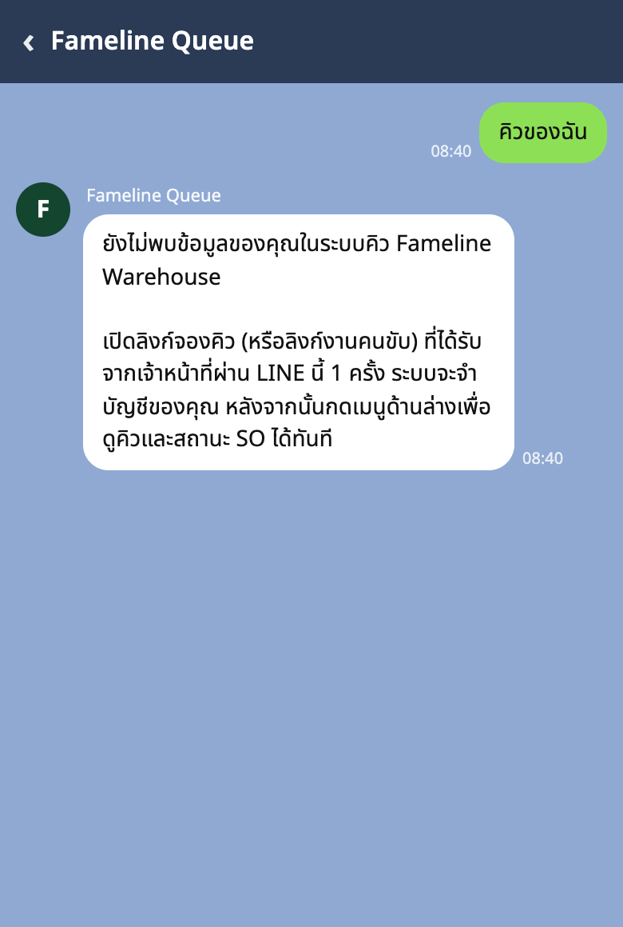
อาการ | วิธีแก้
กดเมนูแล้วขึ้น "ยังไม่พบข้อมูลของคุณ" | เปิดลิงก์จองคิว (หรือลิงก์คนขับ) ผ่าน LINE 1 ครั้ง แล้วกดเมนูอีกครั้ง
จองแล้วไม่ได้รับข้อความ | ตรวจว่าเพิ่มเพื่อน OA แล้วและไม่ได้บล็อก · เปิดลิงก์ผ่าน LINE ไม่ใช่เบราว์เซอร์
หน้าจองขึ้น "เชื่อมต่อ LINE ไม่สำเร็จ" | ยังจองได้ตามปกติ ปิดแล้วเปิดลิงก์ใน LINE ใหม่ หากยังไม่ได้แจ้งเจ้าหน้าที่
ลิงก์หมดอายุ / ไม่พบหน้า | ขอลิงก์ใหม่จากฝ่ายขาย / ฝ่ายจัดซื้อ
ต้องการเปลี่ยนทะเบียนรถหรือคนขับ | เปิดลิงก์จองเดิม กด เปลี่ยนทะเบียนรถ / คนขับ (ก่อนเช็คอิน)
พิมพ์ถามในแชทแล้วไม่มีคนตอบ | LINE OA ตอบอัตโนมัติเท่านั้น ติดต่อเจ้าหน้าที่โดยตรง
การทดสอบ

ขั้นตอนทดสอบกับ LINE OA จริง
สำหรับทีมทดสอบ ใช้โทรศัพท์ 2 เครื่อง (ลูกค้า และคนขับ) ทำตามลำดับ
# | ทำ | ผลที่ควรเห็น
1 | ลูกค้าเพิ่มเพื่อน OA | ข้อความต้อนรับ + เมนู 3 ปุ่ม
2 | ฝ่ายขายเพิ่ม SO ทดสอบ แล้วส่งลิงก์จองให้ลูกค้าทาง LINE | การ์ด "จองคิวรับสินค้า"
3 | ลูกค้าเปิดลิงก์ผ่าน LINE แล้วจองคิว | แถบ ✅ รับแจ้งเตือนทาง LINE แล้ว · การ์ด "รับคำขอจองคิวแล้ว"
4 | ฝ่ายขายบันทึกชำระเงิน คลังอนุมัติคิว | การ์ด "ยืนยันคิวแล้ว" พร้อมเลข DO
5 | ลูกค้ากดเมนู คิวของฉัน / สถานะ SO / ติดต่อคลัง | แสดงคิวและเอกสารของตนเองเท่านั้น
6 | ลูกค้าส่งลิงก์คนขับ คนขับเพิ่มเพื่อน OA แล้วเปิดผ่าน LINE | หน้าคนขับแสดง ✅ รับแจ้งเตือนทาง LINE แล้ว
7 | คลังเลื่อนคิว 1 ครั้ง | ลูกค้าได้การ์ด "เจ้าหน้าที่เลื่อนคิวของคุณ"
8 | คนขับเช็คอิน คลังเรียกเข้าท่า | คนขับและลูกค้าได้การ์ด "ถึงคิวของคุณแล้ว"
9 | จองคิวที่ 2 แล้วลูกค้ายกเลิกเอง | การ์ด "ยกเลิกคิวแล้ว"

หมายเหตุ บันทึกผลแต่ละข้อ (ผ่าน / ไม่ผ่าน + ภาพหน้าจอ) แล้วส่งให้ทีมพัฒนา
CONTACT US

ติดต่อเรา
อีเมล info@goalong.co.th
โทรศัพท์ 085-608-3298
เว็บไซต์ www.goalong.co.th
ที่อยู่ 918/288 หมู่ 10 ต.ในคลองบางปลากด อ.พระสมุทรเจดีย์ จ.สมุทรปราการ 10290
เวลาทำการ จันทร์–ศุกร์ 08:30–17:30 น.
บริษัท โกอะลอง จำกัด
Software & Mobile Development
สอบถามเรื่องคิว เอกสาร หรือการชำระเงิน กรุณาติดต่อฝ่ายขาย / ฝ่ายจัดซื้อที่ดูแลท่าน หรือกดเมนู ติดต่อคลัง ใน LINE OA

